Dan odprtih vrat na Zavodu RS za zaposlovanje:
» Spoznajte nas, tukaj smo za vas«

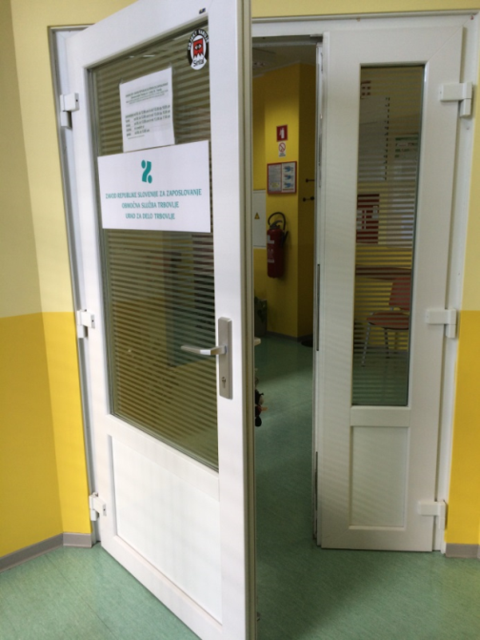

Območna služba in Urad za delo Trbovlje,
Ulica 1. junija 19

četrtek, 21. maj 2015, od 10:00 do 15:00

- 10.00 – 11.00 Predstavitev programa usposabljanja za oblikovalce
kovin in varilce (Srednja tehniška in poklica šola Trbovlje)
- 11.00 – 14.00 mini zaposlitveni sejem za področje transporta
- 11.30 – 12.30 Osebno dopolnilno delo in delo na črno (FURS Hr.)
- 12.30 – 13.30 Osebno dopolnilno delo in delo na črno (FURS Hr.)
- 14.00 – 15.00 Predstavitev aktivnosti mladinskega centra (MC Trb.)
- 10.00 – 15.00 Storitve za delodajalce
- 10.00 – 15.00 Predstavitev Kariernega kotička – kratke modularne delavnice in pripomočki VKO
- 10.00 – 15.00 Informacije o delu Zavoda, prijavi v evidence Zavoda
in zavarovanju za primer brezposelnosti
- 10.00 – 15.00 Predstavitev osnovnega kariernega svetovanja
- 10.00 – 15.00 Jamstvo za mlade
- 10.00 – 15.00 Programi aktivne politike zaposlovanja

